Mémo du fonctionnement


16 janvier 2025
Auteur : Ben Larcher

Document sous licence “GNU Free documentation 1.3”



Pourquoi Linux et pas WindowsTM ?
Linux et les logiciels proposés sont libres et gratuits, ce qui induit le respect de la législation et évite la tentation de télécharger illégalement des logiciels frauduleux.  La présence des virus, malware, spyware, chevaux de troie et de vers est quasi inexistante sur Linux, garantissant ainsi une meilleure sécurité et intégrité du système installé. | Il n'y a pas besoin de défragmentation. Il n'y a pas de ralentissement du système lorsque le disque dur se remplit sous le système Linux, ce qui simplifie la maintenance du matériel par l'usager.  Bref, c’est un système communautaire participatif et non marchand, dont le but est d’avoir l’usage le plus long possible de votre matériel avec le plus de confort possible.

Xubuntu

Le système d'exploitation
Le projet Xubuntu est une distribution Linux dérivée de Ubuntu. La différence est essentiellement graphique.
Xubuntu utilise un environnement XFCE, qui nécessite moins de puissance.

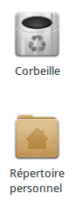
Le répertoire personnel
Dans le répertoire personnel, accessible par le bureau, vous pouvez ranger vos documents par catégories. Vous y trouverez notamment les dossiers « Documents » et « Téléchargements ».

Supprimer/Déplacer dans la corbeille

Attention ! Sur le bureau, dans le menu contextuel (clic droit sur un fichier ou un dossier), il ne faut pas confondre « Déplacer dans la corbeille » et « Supprimer » qui efface définitivement le fichier.
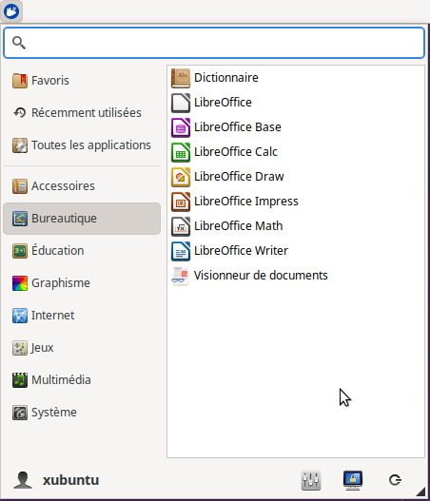

Les logiciels
Un menu déroulant apparaît lorsque l'on clique sur la souris bleue en haut à gauche. Les logiciels s'y trouvent alors rangés par thème.

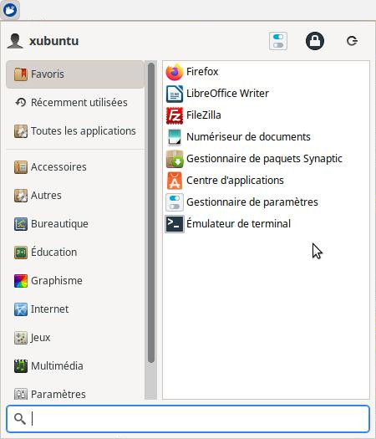

Installer un logiciel
Pour installer un logiciel ne passez pas par internet, utilisez le centre d’applications. Il permet d'ajouter un logiciel en toute sécurité.

Mot de passe

Lorsque vous installez un logiciel, un mot de
passe est demandé.
Le mot de passe est : xubuntu
(ou celui que vous avez défini)

Mises à jour
Des mises à jour sont proposées automatiquement toutes les 2 semaines.  Celles-ci mettent tous les programmes installés depuis le centre d’applications et le système Xubuntu à jour. Pendant les mises à jour, l'ordinateur ralenti légèrement. | Laissez-le installer celles-ci sans trop le solliciter. Le temps de mise à jour dépend de la fréquence à laquelle vous effectuez celles-ci. Le mot de passe est demandé par sécurité.  Les mises à jour de sécurité se font automatiquement.
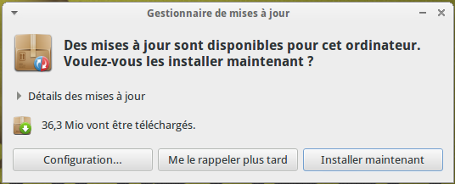

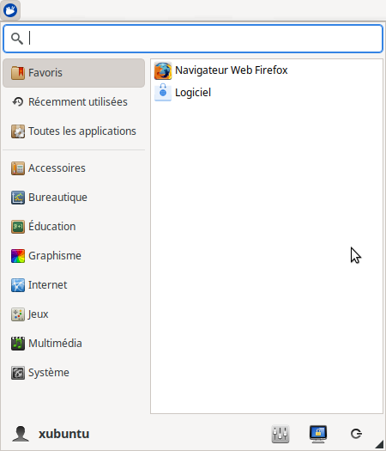
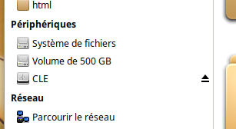
CD, clé USB, disque dur externe
Lorsque vous branchez une clé USB, un disque dur externe ou insérez un CD, ceux-ci ouvrent une fenêtre.
Pour retirer une clé USB ou un disque dur externe, cliquer sur la flèche qui apparaît dans le gestionnaire de fichier.

Les paramètres
Dans les paramètres se trouvent :
- Le fond d'écran
- Divers réglages de matériels (ajout d'imprimantes, vitesse de la souris...)
- L'ajout d'un utilisateur…

La barre d'outils de bureau
Dans le menu de la barre de bureau, on retrouve :
- Les connexions internet en filaire ou wifi (1)
1
2
3
- Le réglage du son (2)
- Le bouton pour éteindre (3)

Lumière bleue
Le logiciel « Redshitft » (catégorie « Accessoires ») réduit la lumière bleue de l’écran qui est nocive pour la santé.
Quand « Redshitft » est actif, une ampoule rouge apparaît en haut à droite. Pour l'utiliser tout le temps, cliquez sur l’ampoule et sélectionnez « Lancement automatique ».

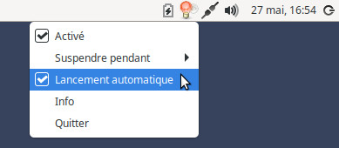

Fonds d’écran
Des fonds d’écran de la bande dessinée libre « Pepper et Carrot » sont fournis.
Merci à David Revoy pour tout son travail ! https://www.peppercarrot.com/fr/

Dysfonctionnement
Si vous avez éteint votre ordinateur directement avec le bouton marche/arrêt de votre ordinateur ou si vous avez subit une coupure de courant, un écran peut apparaître à l'allumage. Pas de panique, appuyez seulement sur la touche « Entrée ». | Si en allumant l'ordinateur, il indique « Low battery », il faut changer la pile de la carte mère qui coûte 2/3 euros (sinon, l'ordinateur ne s'allumera plus au bout d'un certain temps).

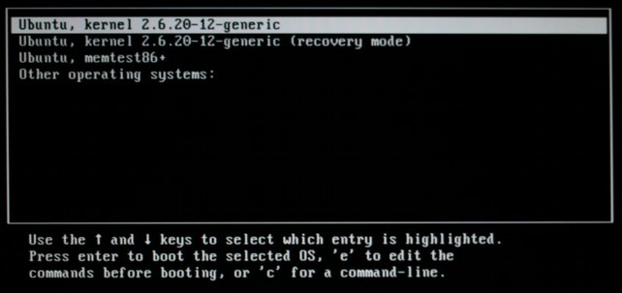

Garantie
Pour les ordinateurs reconditionnés que nous vendons, une garantie d'un an s'applique tant que l'ordinateur est sous Linux.
La garantie est de 2 ans pour les structures de l’économie sociale et solidaire.

Vous avez une question ?
Nous ne faisons aucun support téléphonique, ni mail.
Veuillez utiliser le site Web : https://www.handilibre.org

Confidentialité
Les informations recueillies par l’association sont nécessaires pour votre adhésion. Elles font l'objet d'un traitement informatique et sont destinées au secrétariat de l'association. En application des articles 39 et suivants de la loi du 6 janvier 1978 modifiée, vous bénéficiez d'un droit d'accès et de rectification aux informations qui vous concernent. Si vous souhaitez exercer ce droit et obtenir communication des informations vous concernant, veuillez vous adresser à bonjour@graineahumus.org.

